**FIND ME A PLACE**

**(findmeaplce.ro)**

-A simplyfied version of TripAdvisor-

Proiect individual 2019

Ispas Andrei-Cosmin

1.Introducere

Tema proiectului , “find me a place”, a venit de la ideea de a crea un “fel” de TripAdvisor mai usor de utilizat si cu mai putine functionalitati deoarece se poate cauta un numar limitat de tipuri de locatii cum ar fi: cafenele, baruri, restaurante, cluburi,etc. avand totul la indemana pe pagina principala, butoanele pentru cautare, o mapa initiala cu locatia curenta a userului si cu un design placut si atractiv.

Ideea de baza a proiectului este de a afla locatia utilizatorului in timp real, utilizatorul alege tipul de locatie pe care vrea sa il caute (Restaurant, Bar, Cafenea, Pub, etc),aplicatia se conecteaza prin JavaScript la Google Mpas API care transmite inapoi catre site date si locurile din jurul utilizatorului pe care acesta le cauta. Pe o mapa creata separat tot prin Maps API vor aparea zonele in care se afla locatiile si cateva date despre acestea. Pe langa asta, vor aparea in mod dinamic obiecte de tip HTML (prin interactiunea JavaScript – DOM objects) sortate in functie de raiting, continand locatiile afisate pe Google Maps prin intermediul datelor transmise de catre API (De exemplu: imagini, review-uri,raiting, etc).

Proiectul este de tip aplicatie web, implicand urmatoarele tehnologii: **HTML5, JavaScript, CSS, Bootstrap, Maps API.**

1.1.Prezentarea versiunii beta (full width si mobile)

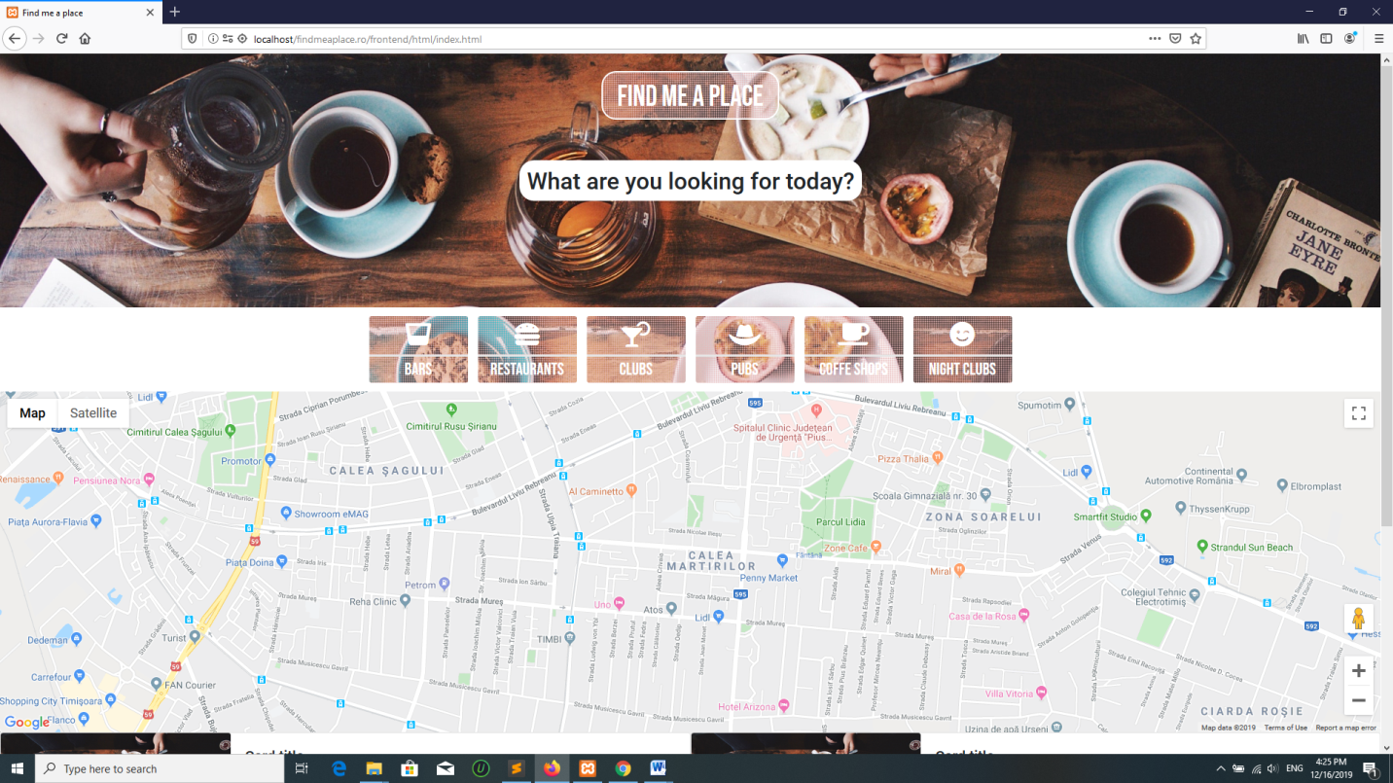

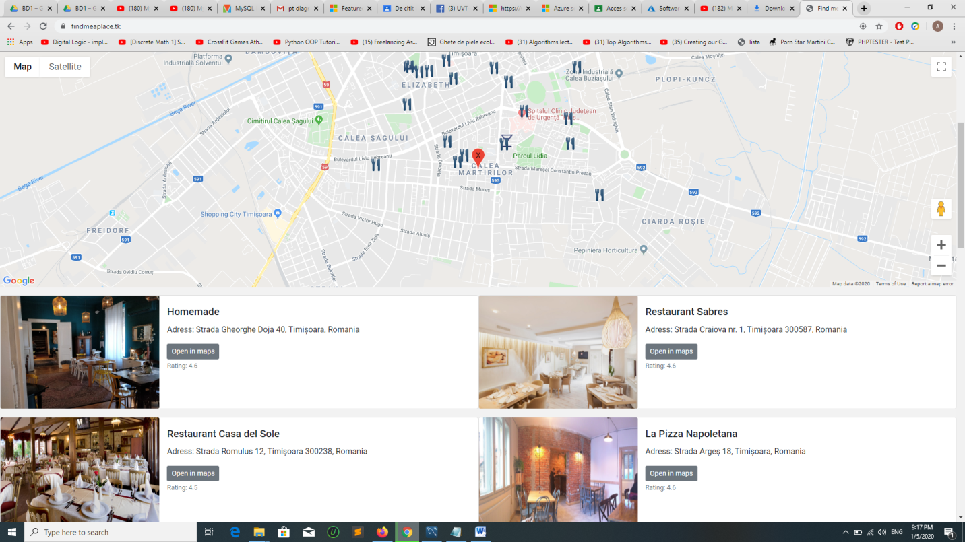

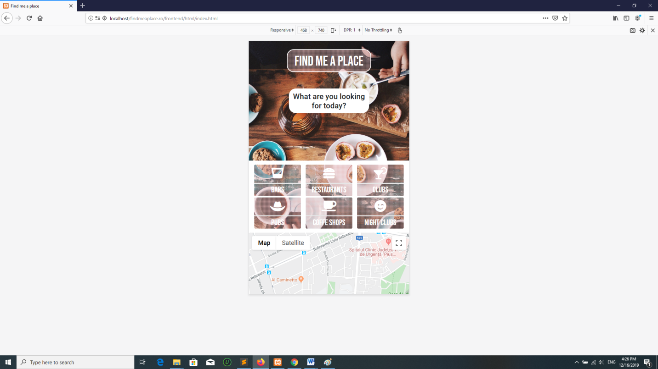

2. Download si utilizare

Dupa descarcarea si dezarhivarea proiectului, se va folosi un server local pentru hostingul propriuzis al site-ului.

Ca de exemplu, se poate folosi XAMPP. Dupa instalarea programului, se muta fisierul dezarhivat care contine proiectul in folderul “htdocs” din XAMPP, se ruleaza control panel-ul si se activeaza modulul “Apache”. Apoi, intr-un browser web, se acceseaza urmatorul URL: localhost/findmeaplace.ro

3. Prezentarea proiectului si a codului sursa

Scheletul de sustinere a site-ului este partea de HTML. In tagul HEAD este specificat titlul, meta-tagul “viewport” pentru adaptarea formatului pe dispozitive mobile si linkurile catre fisierele CSS (bootstrap si default), iconitele din libraria “Font awsome” si fonturile pentru text de la Google Fonts.

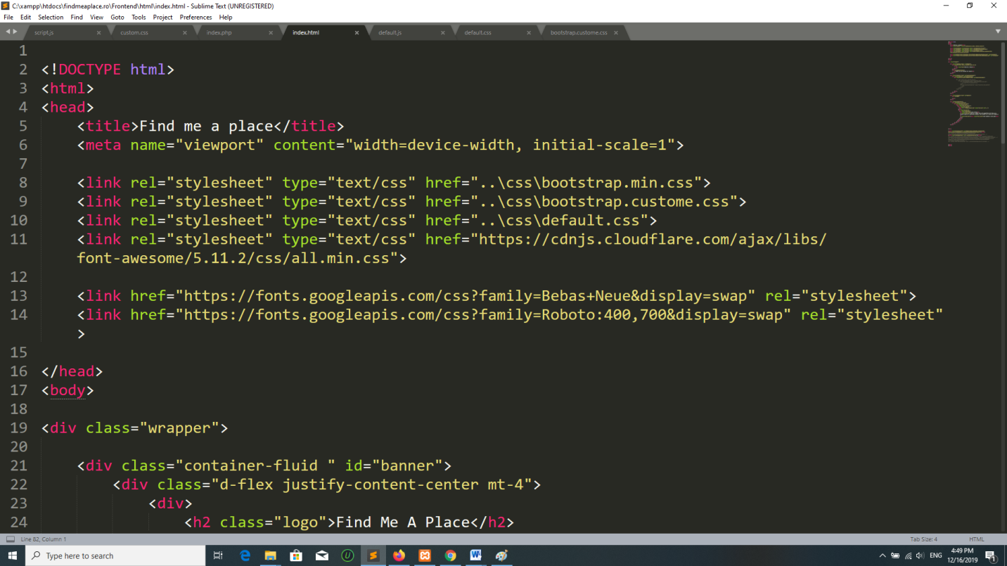

In BODY se afla partea de continut vizual a site-ului cu care utilizatorul interactioneaza. Am inclus tot continutul intr-un div avand clasa “wrapper” pentru a pastra cursivitatea componentelor si pentru scoate marginile si paddingul generat automat de catre browser.

Primul component cu id=”banner” reprezinta partea de header a paginii, cu un background responsive, logoul proiectului si un mic text pentru introducere, folosind atat clase CSS predefinite din bootstrap cat si clase din default.css.

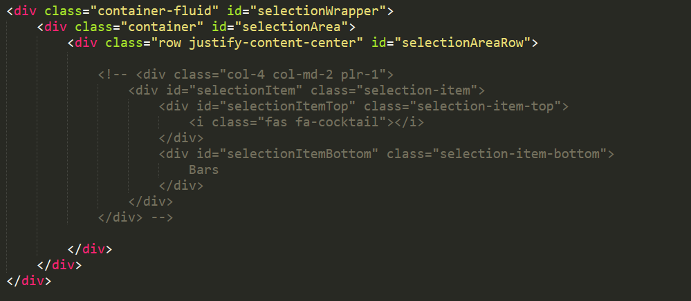

In “selectionWrapper” se afla butoanele pentru selectia tipului de locatie ( codul din comentariu). Se afla in comentarii deoarece fiecare buton este generat dinamic din JavaScript avand atribuit un event handler specific.

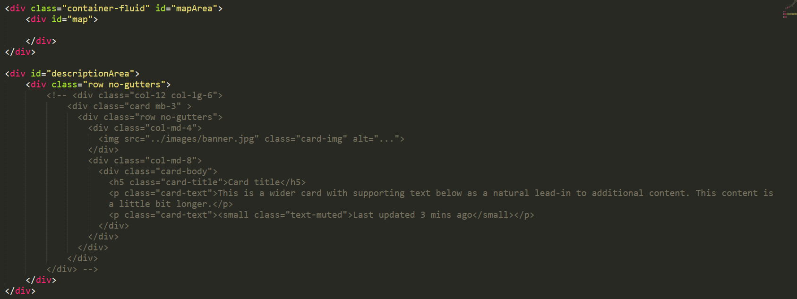

Ultimele doua componente sunt mapa de la Google Maps avand id=map si descrierea propriuzisa a locului returnat in urma requestului catre Maps API. Asemenea, codul pentru fiecare descriere este in comentariu deoarece este generat din JavaScript.

Punctul forte al proiectului este JavaScript, marea parte a codului fiind scrisa in acest limbaj si reprezinta conectarea si prelucrarea datelor provenite din API, cat si generarea de elemente HTML in mod dinamic.

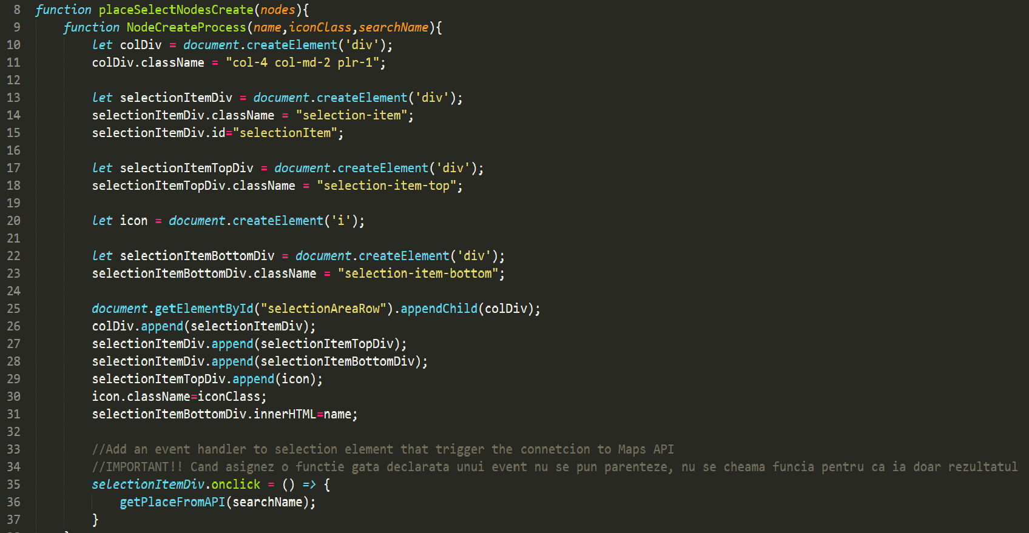



Functia afisata mai sus creeaza butoanele pentru cautare locatiilor, primeste ca si parametru un obiect JavaScript avand ca si cheie numele locatiei iar valoarea este un Array cu 2 stringuri, primul este o nume de clasa CSS pentru icon ( Libraria font awsome) iar al doilea este textul dupa care se face cautarea in google maps. Se creeaza fiecare element HTML in parte, facandu-se legaturile copil-parinte aferente.

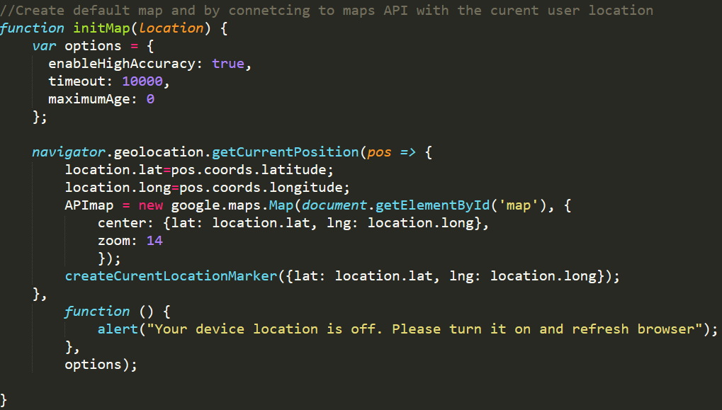

Functia initMap realizeaza prima conexiune cu API-ul, aceasta se foloseste de o functie asincrona “getCurentPosition”, prin care afla locatia exacta a utilizatorului si trimite locatia mai departe in apelul metodei “Map” pentru creearea mapei propriuzise, centrata in functie de coordonatele utilizatorului.

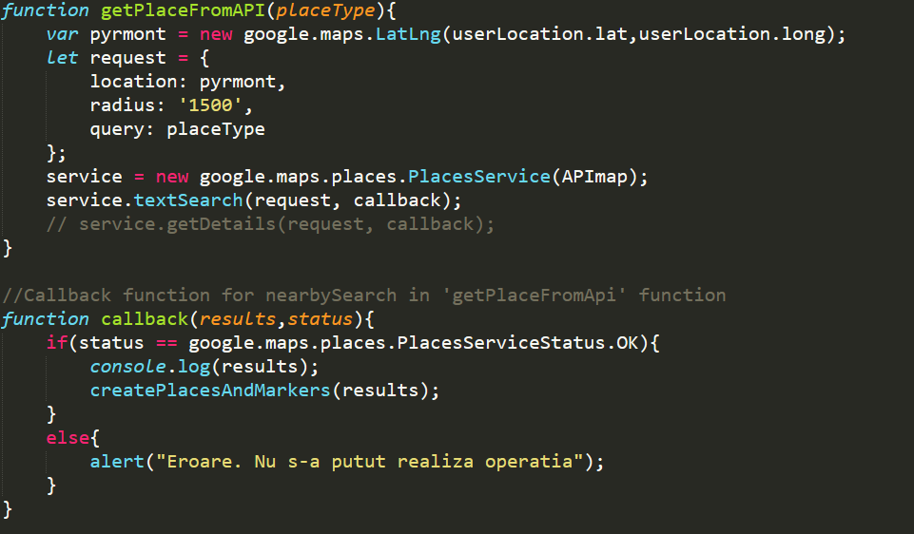

In “getPlaceFromAPI” si “callback” si efectueaza request-ul catre Places API pentru a cauta locatii de tipul dat de parametrul “placeType”. Se apeleaza functia de callback, cu un rezultat ( array de obiecte, fiecare obiect reprezentand o locatie ) si un status. Daca se conecteaza cu succes, este apelata functia createPlaceAndMarkers pentru a creea componentul care descrie locatia in pagina principala si markerele pentru fiecare locatie in parte atasate mapei.

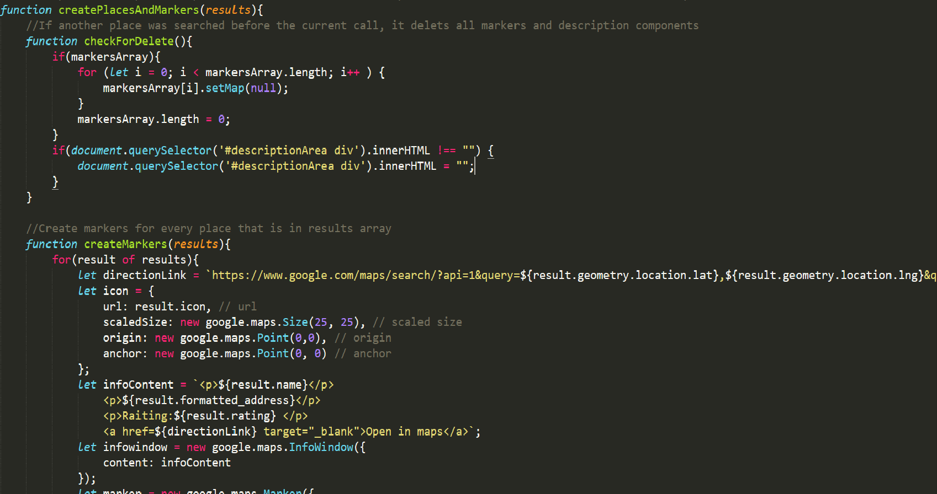

4. Diagrama

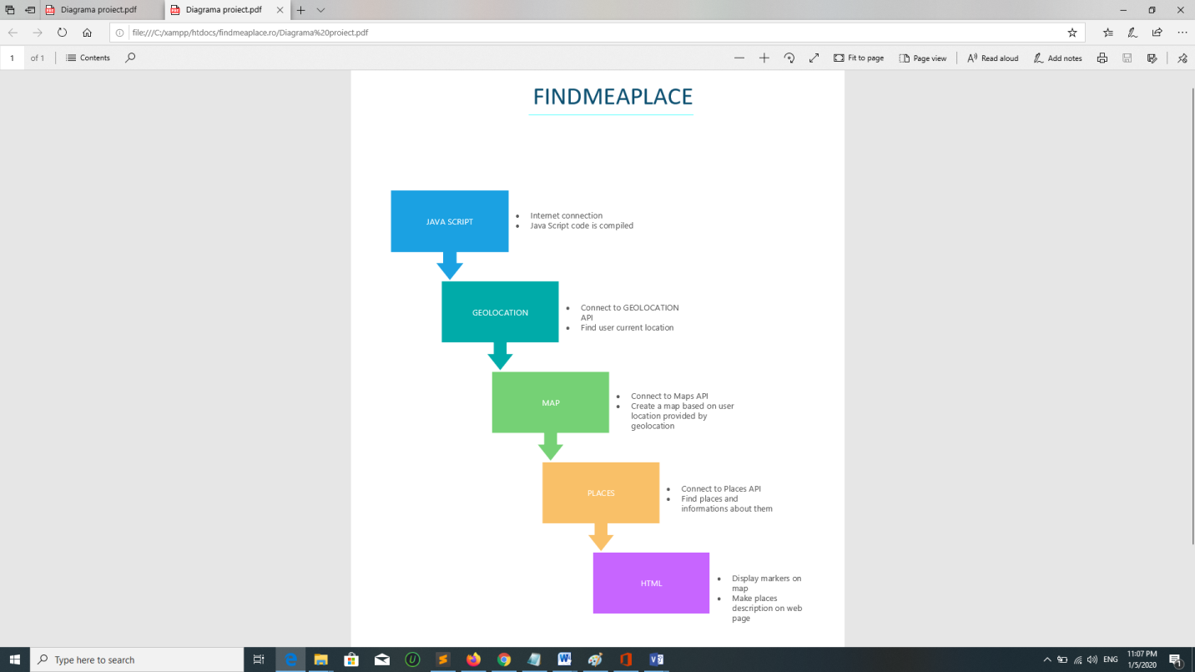

5. Concluzie

Am incercat sa fac un proiect care sa imi dezvolte skill-ul si abilitatile asupra JavaScript. Deoarece exista o multime de tehnologii web care au la baza acest puternic limbaj de programare, oamenii uita sa inteleaga mai intai baza tehnologiei inainte de a o folosii. Astfel am realizat proiectul ,,find me a place”, preluat de la o idee deja existenta in lumea internetului, care la inceput parea destul de simplu dar pe parcurs a solicitat foarte multe ore de documentatie si intelegere a acestui limbaj de programare.

6. Bibliografie

* <https://javascript.info/>
* <https://developer.mozilla.org/en-US/>
* <https://developers.google.com/maps/documentation/javascript/tutorial>